The forgotten Island
Ein Aufbauspiel mit RTS Spielelementen

Game Mechanics

- Kamera mit W,A,S,D und/oder mit der Maus bewegen können. Falls die Maus zum Bildschirmrand kommt bewegt sich auch die Kamera
- Gebäude bauen, dh eine bewegbare Version (vl durchsichtig oder eingefärbt) um die Position zu markieren, die mit der Maus verschoben wird, und bevor das Gebäude plaziert wird wird auch noch auf Kollisionen bzw den Boden geprüft. Gebäude sollte drehbar sein (zb Mausrad)
- Neue Figuren spawnen lassen (zufallsgenerator + faktoren wie Verhältniss von männlichen und weiblichen Bürgern...), den Figuren namen geben, einen Zufallswert verteilen (stellt Intellektuelle Fähigkeit da, spieler sieht nur eine ungefähre schätzung), falls zuwenig Nahrung vorhanden -> nicht spawnen
- Diesen Figuren unterschiedliche Fähigkeiten zuordnen, anhand von antrainierten (Figuren können in bestimmten Gebäuden Fähigkeiten erlenen)
- Figuren essen lassen
- Navigation der einzelnen Figuren regeln, auch automatische Wege einbauen (zB zur Resourcen-Sammelstelle oder
- Wasser als Blockade/begrenzung der Karte
- Sammeln von Resourcen/Inventar der einzelnen Figuren (Menge die transportiert werden kann hängt unter anderem vom alter der Figur ab)
- Figuren auch sterben lassen (alter und zufällige Ereignisse (Unfälle...), hunger)
- Map anhand von Resourcenabbau verändern
- Figuren verändern sich indem sie neue Fähigkeiten lernen (dauert und kostet resourcen)
- Einfache tätigkeiten können Figuren auch ohne Ausbildung
- GUI zeigt Daten von Figur an, gibt auch eine Auswahl für mögliche Interaktion (zb Gebäudeauswahl zum bauen, Wissenschaftsauswahl zum Forschen,...)
- LoadingScreen
- Title Screen (neues Spiel, spiel laden,..)
- Resourcen global im GameController gemanagt
- Beim Resourcen Sammeln zw Stein und Eisen unterschieden (GUI)
- Markiere den selectierten Character in einer best Farbe, markiere angezeigte Charactere mit einer anderen Farbe
- Man kann nur Charaktere mit den benöigten Fähigkeiten in die Gebäude schicken, um dort zu arbeiten, über die GUI des Gebäudes kann man den Character wieder aus dem Gebäude heraus holen.
- Charaktere gehen zum Bauen zu der Baustelle und stecken Zeit in die Baustelle, Resourcen werden automatisch vom globalen Zähler abgebucht
- Upgrademög der Gebäude
- Sieg bei bau von Wahrzeichen, Verlust beim Tod aller Charactere oder die max. Spielzeit erreicht ist.
- Score errechnet sich aus der Anzahl an Gebäuden, Bildungslevel der Bev., Anzahl der Bev., Spieldauer,menge an resource
- Bei Feld zwischen Bäume und Getreide umschalten

Gebäude/Animationen/Resourcen:
Gebäude:
- Resourcen Sammelstelle/Lage
- Schule
- Werkzeugschmied
- Schmelzhütten
- Minenarbeiterhalle (für Stein und Eisen)
- Holzfäller Gilde
- Bauern Gilde
- Bauarbeiter Gilde
- Bauernhof
- Feld
- Mühle
- Bäckerei
- Universität
- Haus -div größen
- Arzt
- Wahrzeichen

Animationen-Personen:
- Gehen
  - für Junge, Erwachsene und Alte Personen
- Stehen u Warten
  - auch für J,E u A
- Bauen
- Feldarbeit
- Bauernhof-arbeit
- Eisen abbauen
- Bäume fällen
- Holz tragen
- Eisen tragen
- Stein tragen
- Eisen schmelzen
Animationen-Gebäude:
- Mühle
- Eisenschmelze
- Werkzeugschmied
- Bauernhof
Resource:
- Holz
- Stein
- Eisen
- Nahrung

Fähigkeiten
Grundlage: Haus, Store, Feld und Schule
- Bauen (ermöglicht den Bau von Schmiede, Mühle, Schmelzhütte, Bauernhof, Bäckerei )
- Fortgeschrittenes Bauen (ermöglicht den Bau von Gilden und Universität, sowie Arzt)
- Meisterliches Bauen (ermöglicht den Bau des Wahrzeichens = Siegesbedinung)
- Schmieden
- Eisenverarbeitung
- Lehrer (ermöglicht schnelleres lernen an der Schule)
- Landwirtschaft (gibt Bonis)
- Bäcker
- Forscher (freischaltung neuer Technologien)
- Arzt
- Holz, Eisen, Stein sammeln (Grundlage)
- Fortgeschrittener Holzfäller (Boni)
- Fortgeschrittener Eisen/Stein metz (Boni)

Technologien
- Statik (für fortgeschrittenes Bauen)
- Architektur (nach Statik, für meisterliches bauen)
- Säge (für fortgesch. Holzsammeln)
- Stahlhacke (für fortgesch. Eisen und Steinsammeln)
- Getreideverarbeitung (ermöglicht Felder, Mühle und Bäcker)
- Viehhaltung (Bonis auf Bauernhöfe)
- Eisenverarbeitung (ermöglicht Bau von Schmelzhütten)
- Schmiedekunst (benutzung von Schmieden)
- Lehrer (Boni auf Ausbildungzeiten in Schule)
- Professor (nach Lehrer, Boni auf Ausbildungszeiten und Forschung)
- Medizin (ermöglicht Ärzte, Bonus auf Bevölkerungswachstum, Leute leben länger)

GUI
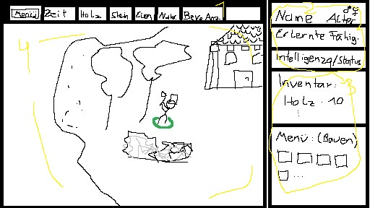

- Menüleiste
  - Menübutton – Pausenmenü
  - Spieldauer anzeige
  - Resourcen anzeigen (Holz, Stein, Eisen, Nahrung)
  - Bevölkerungsanzahl
  - ...
- Algemeines über den Character wie Name, Geschlecht, Alter. Seine erlernten Fähigkeiten in als Aufzählung, sowie seinen geschätzten Intelligenzqutienten und seinen aktuellen Status (gesund, krank, fit, schwach...)
- Sein momentanes Inventar als Listenansicht (mit anzeige der Maximalen Transportmenge), sowie das Baumenü, welches eine Rasteransicht von Button/Bildern ist, welche mit Thumbnails der baubaren Gebäude versehen sind.
- Das Game Window, zeigt das aktuelle Spielgeschehen, zeigt welcher Character ausgewählt ist.
2. und 3. ändern sich wenn man ein gebäude auswählt:
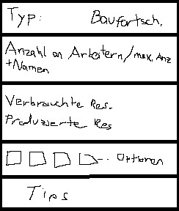
Optionen:
- Produktion stoppen
- Produktion starten
- Zeige alle Charactere die in der Lage sind dieses Gebäude zu bedienen (diese werden markiert, in einer anderen Farbe als die Farbe die zeigt welchen Character man ausgewählt hat)
- Gebäude abreißen, gibt einen Teil der Rohstoffe zurück
- Bau stoppen (verschwindet nachdem der Bau fertig ist), gibt auch Rohstoffe zurück
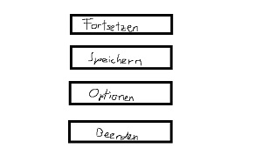
- Upgrademöglichkeit einbauen (eventuell)

Pausenmenü:
- Spiel fortsetzen
- Spiel speichern
- Optionen
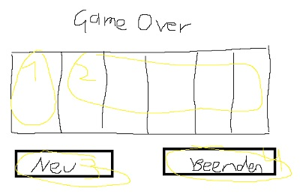
- Spiel beenden

Game Over Menü:
Falls alle Character tot sind, oder die max. Spielzeit erreicht ist oder der Spieler das Wahrzeichen gebaut hat.
- Spielezeit (zu fixen, aufgenommenen Zeiten)
- die zu diesen Zeiten passende Bevölkerungsanzahl und Resourcen sowie Gebäudeanzahl + Score

Atmosphere/Art Style/Setting
Mittelalterliches Setting, realistischer Artstyle, alte ruinen, alte Schlachtfelder, alte Islamische Gebäude, neue Religion -Christlich, damals Krumsäbel, Kompositbögen
Eine große Insel- unterschiedliche "Klimazonen" = Steppe (besonders fruchtbar), Wald (viel Holz), Bergig (viel Eisen und Stein) und Wüste (von Bergen eingezäunt).kein Tag/Nacht wechsel, keine wilden Tiere mit interaktion, nur als deko,
lowpoly modelle bis medium poly, fokus liegt auf den Gebäuden und den Personen, Umgebung muss leicht dynamisch sein, also verschiedene modelle für die Bäume, je nach rodungsgrad, genauso auch für die Steine
hell, freundlich, aufbruchsstimmung
Rot, gelb, grün
mittelalterliche Hintergrundmusik (dezent und leicht)

Storyline

Man schrieb das Jahre 1254, auf einer Insel südlich von Aragón, dem heutigen östlichen Teil Spaniens, im Mittelmeer. Die Kunde von der Magna Carta ist auch bis zu unserer Insel, dem Königreich Mallorca, vorgedrungen, welches vor kurzem von Jaume dem Ersten aus Aragón von der Herrschaft der Maurern befreit worden ist. Der Krieg hat das Land verwüstet, viele Bewohner sind ans Festland geflohen oder in der Schlacht gestorben. Die Felder liegen brach und viele Häuser wurden zu Ruinen, ganze Städte stehen leer. Die Überbliebenen hoffen auf eine lange Zeit voll Frieden, in der sie ihre Felder pflegen, ihre Häuser wieder neu aufbauen und Familien gründen können. Alle sind in Aufbruchstimmung, ihr neuer Herrscher gibt ihnen mehr Rechte und hilft beim Aufbau, gemeinsam wollen sie etwas großes schaffen. Einen Neuanfang, eine neue Gesellschaftsordung. Sie verbannen alle Waffen und alles was mit Gewalt zu tun hat und wollen vergessen...
Zuvor herrschten die Maurer, ein technisch sehr weit fortgeschrittenes Volk mit dunkler Hautfarbe und viel Wissen um die Kriegskunst. Sie hatten den islamischen Glauben und kamen vorwiegend von der arabischen Halbinsel.
To Do:
- Spieler nicht alle an eine Stelle laufen lassen (bei Gebäuden) sondern an die von ihnen gesehen nächste Stelle. (Vl Raycast in richtung des Gebäudes und ziel des NavMesh Agents als einer der HitPoints festlegen)
- Bake navmesh
- Beim resourcen sammeln wird der der die res zurückbringt in der GUI gezeigt und nicht der ausgewählte character
- Kann gebäude nicht plazieren bzw aborten wenn zuerst versucht habe zu bauen
- Spieler folgen können (siehe zwischen Spielern umschalten)

